** «Подари ребенку праздник»**

В преддверии новогодних праздников все дети без исключения начинают верить в сказку и чудеса. А дети, которые проживают  в семьях, по определенным причинам, оказавшиеся в трудной жизненной ситуации, мечтают о чём- то особенном и необыкновенном.

На территории Озерненского городского поселения прошла акция «Подари ребенку праздник».

Данная акция была проведена, чтобы показать детям, что они не одиноки, о них помнят и любят, всегда готовы помочь; подарить праздничное настроение, увидеть счастливые улыбки на лицах детей. Для ребят было показано театрализованное представление с участием Деда Мороза и Снегурочки, сказочных персонажей. 35 детей, оказавшихся в непростой жизненной ситуации, получили новогодние подарки и незабываемы впечатления.

**Выражаем огромную благодарность за участие в данной акции всем, кто не остался равнодушным и подарил детям праздник. Это ИП Гришина О.М., ИП Матюшенков И.В., депутаты Духовщинского районного Совета депутатов Ильющенков А.Е., Новиков С.В., Андреева Е.В., ИП Шестакова В.П., ИП Искендеров АГО, АО «Тандер» ( Магнит), ООО « Фея» (Лаваш).**

Это праздничное мероприятие подтверждает, что объединившись, мы все вместе можем подарить детям праздник, радость и счастье. Нужно, чтобы такие мероприятия стали в Озерном доброй традицией.

В новогодние и рождественские дни состоялось много праздничных мероприятий для взрослых и детей. Так, в ДК «Энергетик» состоялся кукольный спектакль «Новогодний подарок» и путешествие в «Мультстрану» к Хранителю времени.

Воспитанники воскресной школы при храме Рождества Пресвятой Богородицы показали для жителей поселка праздничную рождественскую постановку «Вифлеемская звезда».

Все эти мероприятия были прекрасно костюмированы, музыкальны и зрелищны. Много для этого сделали работники Дома культуры «Энергетик», Детской школы искусств, ученики воскресной школы.

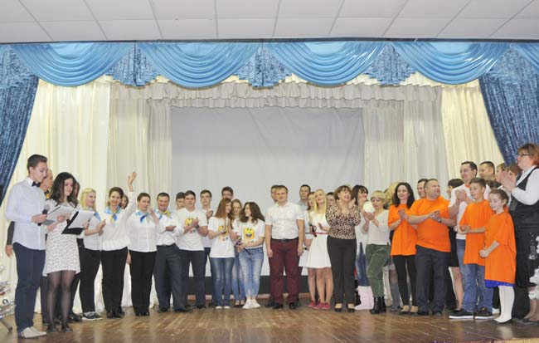**Смоленская ГРЭС: мы начинаем КВН!**

Традиция поздравлять энергетиков с их профессиональным праздником на сцене ДК «Энергетик» стала уже доброй традицией для озерненцев.

25 декабря в ДК «Энергетик» сошлись пять сильнейших команд Смоленской области – «Тушите свет» (филиал «Смоленская ГРЭС» ПАО «Юнипро»), «Шуры-муры» (п. Озерный), «Феникс» (г. Смоленск), «И смех, и грех!» (п. Глинка), «Сталкер» (г. Духовщина).

Тема игры - «Энергия будущего».

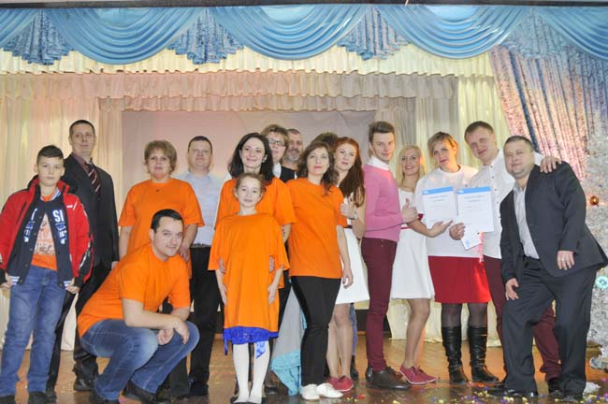Каждая команда пришла доказать, что именно она — самая веселая, находчивая и изобретательная. Уже во время «Визитки» стало понятно – встретились достойные соперники. Темы шуток подсказала повседневная жизнь, показанная в неожиданных ракурсах.

Чтобы представить увлекательную игру, командам пришлось немало потрудиться – репетировали по вечерам после работы, в выходные дни. Зрители веселились и «болели» от души, настолько блистательны были выступления КВНщиков.

Строгая, но объективная коллегия судей распределила участников по общей сумме баллов следующим образом: первое место заняли две команды – «Тушите свет» и «Феникс», на втором месте команда «Шуры-муры», третье место поделили команды «И смех, и грех!» и «Сталкер».

Все участники были поощрены ценными призами и почетными грамотами.

«*Ежегодная традиционная игра КВН стала настоящим подарком для всех жителей п. Озерный. Зрители, члены жюри и сами игроки получили от прошедшей игры хороший заряд позитивной энергии. Такие мероприятия позволяют нам лучше узнать друг друга, увидеть с другой стороны. Они способствуют повышению значимости профессионального роста среди персонала станции и дальнейшему сплочению коллектива»*, - отметила Надежда Михайлова, менеджер по управлению персоналом филиала «Смоленская ГРЭС» ПАО «Юнипро».

**Народный поэт**

19 января отметил свой юбилей член Союза писателей РФ, Почетный гражданин п. Озерный Корниенко Анатолий Григорьевич.

В конце 2016 года вышел в свет десятый сборник стихов А. Г. Корниенко «Ивы осенние», книга приурочена к 90-летию поэта.

Родился А.Г. Корниенко в селе Валерьяновка Донецкой области в 1927 году, но вот уже полвека живет на Смоленщине. Трудился в лесном хозяйстве, строил Смоленскую ГРЭС, сейчас на заслуженном отдыхе.

Поэзия стала серьезным увлечением Анатолия Корниенко, стихи он писал всегда. Филолог по образованию, он прекрасно владеет литературным словом, но самое главное, что подкупает читателя – искренность поэта в каждом стихотворении, в каждой строке. Он пишет о том, что близко каждому из нас: о любви к жизни, людям, родному краю, женщине; о боли за свою малую родину, за Россию. Особое место в книге занимает лирика. В основе лирической поэзии всегда лежит конкретное, личное, индивидуальное переживание, ее нет и быть не может без личности поэта, без его человеческого существа, внутреннего мира и собственного душевного опыта. Эффект действия лирической поэзии в полную меру возникает лишь в том случае, когда читатель не только поверит в правду поэта, но и задумается: а не относится ли то, что сказал поэт, ко мне самому?

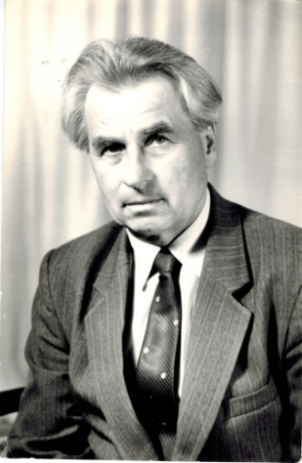Как говорит сам Анатолий Григорьевич: «Я буду рад, если читатель, прочитав книгу, не останется равнодушным, если что-то затронет его душу, поможет ему ближе увидеть сущность богатства мира, в котором он живет, и различит в нем главное – собственную судьбу и через нее – судьбу Родины».

День начинается, знаю, с утра,

Песня – со слова, такого напевного.

Я не забыл ни тепла, ни добра,

Ни пожеланья людского душевного.

Мне б лихолетние дни пережить,

Мне бы проведать родимую сторону.

Мне бы хорошую песню сложить,

Чтоб она чье-нибудь сердце затронула.

Издание книги А.Г.Корниенко является большим культурным событием прошедшего года. Помощь в осуществлении выхода сборника стихов А.Г.Корниенко «Ивы осенние» из печати оказали Духовщинский отдел культуры, Смоленская ГРЭС, жители п. Озерный. Всей организационной работой по изданию книги занимался Русаков А.К.

Озерненцы сердечно поздравляют уважаемого Анатолия Григорьевича Корниенко с юбилейным днем рождения и желают крепкого здоровья!

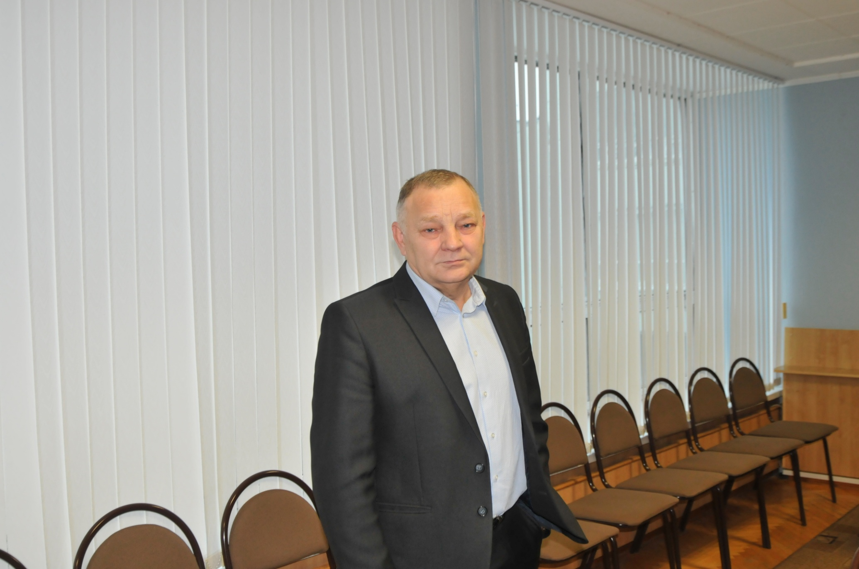 **«Энергетика – моя жизнь…»**

С 2017 года на Смоленской ГРЭС новый директор – Перемибеда Александр Павлович, который до этого занимал должность главного инженера электростанции. Виктор Иванович Бращенков, возглавлявший станцию с 2005 года, ушел на заслуженный отдых.

Виктор Иванович Бращенков пришел на станцию после окончания Смоленского энергетического института (СФ МЭИ) в 1979 году. Как казалось тогда – на три года, по распределению. В результате остался на 37 лет. В его жизни как в зеркале отразились все этапы развития родного предприятия – от начала до нынешних времен. Виктор Иванович прошел все уровни становления руководителя: от начальника смены электрического цеха до директора предприятия. Он всегда с благодарностью вспоминает своих первых наставников на станции: И.П.Худяева, М.В.Коровина, В.Г. Сыскова и др.

На долю электроэнергетики, а соответственно и Смоленской ГРЭС, выпало непростое время – проходила реструктуризация, реорганизация и др. Виктор Иванович вспоминает об одной из многих трудных ситуаций в работе:

*«Что касается трудностей, то очень тяжелым был 2005 год, когда нас выделили из Смоленскэнерго, причем, можно сказать, что бросили – без денег, без плана, без объективных тарифов. Работали в тот период без бюджета, не было годовой комплексной программы закупок – покупалось только то, что было необходимо начальникам цехов. И все же смогли пройти год более-менее нормально. Трудным было и начало 2006 года, когда во время сильных морозов в течение месяца нам пришлось сжигать уголь – до 40 тысяч тонн. Представляете, что такое для станции, которая работала на газе, перейти на уголь? Топливо получали с колес, замерзшее, выгружали всем коллективом. В результате, вышли победителями из этого ОЗП, сумели сохранить оборудование».*

Директор станции всегда очень внимательно относился к персоналу, к его подготовке, профессионализму; поддерживал интересные начинания:

*«От персонала зависит работа всего предприятия. В бизнесе есть три составляющих – персонал, продукция, прибыль. И если у вас нет первого, то забудьте о двух вторых. Поэтому мы всегда уделяли внимание подготовке кадров, привлечению перспективных молодых ребят. И могу сказать, что к нам приходят хорошие кадры, хоть и не так много как хотелось бы. В первую очередь должен отметить представителей трудовых династий, детей наших сотрудников. На этих ребят действительно можно положиться: у них хорошая подготовка, они способны принимать решения, адаптировались к нашей работе и готовы двигаться вперед. Отмечу, что и образование сейчас значительно улучшилось, по крайней мере, по сравнению с тем, что было лет 15 назад».* Работники Смоленской ГРЭС не на последнем счету в ПАО «Юнипро», активно участвуют в профессиональных конкурсах, Спартакиадах, социальных проектах и т.д.

Бращенков В.И., будучи руководителем такого уровня, всегда интересовался жизнью поселка, знал нужды бюджетных организаций, заботился о досуге работников станции и их семей. Смоленская ГРЭС регулярно оказывала и оказывает благотворительную помощь школам, детским садам, приюту «Ласточка», библиотекам и т.д., поддерживает общественные организации – все это при активном участии директора Смоленской ГРЭС Бращенкова В.И.

В одном из интервью Виктора Ивановича спросили, не жалеет ли он о том, что связал свою жизнь с энергетикой. На что он ответил: *«Нет, конечно. Я гордился и горжусь, что работаю в энергетике. Энергетика – это ответственность, это трудная круглосуточная работа, но и очень интересная. Для того, чтобы она была по плечу, нужно постоянно учиться, что я и делал всю жизнь».*

Желаем Виктору Ивановичу Бращенкову крепкого здоровья, успехов во всех делах, хорошего настроения!

**Смоленская ГРЭС приняла участие в соревнованиях по судомодельному спорту**

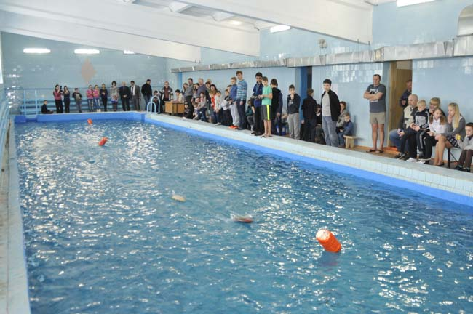Руководство филиала «Смоленская ГРЭС» ПАО «Юнипро» приняло участие во Всероссийских соревнованиях по судомодельному спорту «Кубок памяти Анатолия Лебедева».

Анатолий Павлович Лебедев два года назад трагически погиб в автомобильной катастрофе. Он проработал на Смоленской ГРЭС более 20 лет и в 2009 году ушел на заслуженный отдых.

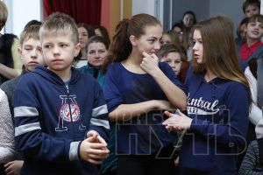В 1975 году Анатолий Лебедев организовал в п. Озерный судомодельный кружок, куда приходили заниматься мальчишки разных возрастов. Постепенно кружок перерос в школу спортивно-технического моделирования «Одиссей» (ШСТМ «Одиссей»). Анатолий Павлович занимался со школьниками по вечерам в свободное от работы время. Он с теплом и любовью рассказывал ученикам об устройстве и принципе работы каждой модели, делился своими знаниями и опытом. Учил каждого мастерить своими руками, начиная от простых моделей и постепенно переходя к более сложным судам. Ученики Анатолия Лебедева всегда занимали призовые места в областных и российских соревнованиях.

Смоленская ГРЭС никогда не оставалась в стороне и постоянно помогала ШСТМ «Одиссей». Руководство станции ежегодно включало школу спортивно-технического моделирования в программу социальных инвестиций на оказание благотворительной помощи, выделяло транспорт и средства для поездок на соревнования в города области.

Кубок памяти Анатолия Лебедева проходил в п. Озерный на базе Озерненской средней школы № 1. Соревнования проводились в бассейне школы. В 2016 году, благодаря оказанной спонсорской помощи компанией ПАО «Юнипро», в бассейне выполнен капитальный ремонт.

В соревнованиях приняли участие 58 спортсменов. Команды из г. Смоленск, Смоленской и Брянской областей, Республики Татарстан представили на суд компетентного жюри 137 моделей.

В ходе упорной борьбы обладателями Кубка им. Анатолия Лебедева в командном зачете стала команда «Парус» (г. Смоленск), второе место заняла команда «ЯВИР» (г. Смоленск), третье место – «Механики» (Брянская область).

Все спортсмены, занявшие призовые места, получили грамоты и ценные подарки.

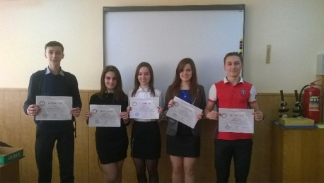

**На Смоленской ГРЭС прошли конкурсы рисунков и сочинений на экологические темы**

На филиале «Смоленская ГРЭС» ПАО «Юнипро» прошли конкурсы детских рисунков и сочинений.

Тема конкурса рисунков «Экологический плакат», сочинений - «Экологические проблемы Духовщинского района».

Цель конкурсов - экологическое воспитание школьников, повышение экологического сознания, привлечение учащихся к проблемам окружающей среды, бережного отношения к природе, повышение экологической культуры и сознательности населения п. Озерный.

Конкурс рисунков проводился между учащимися 2-8 классов Озерненской средней общеобразовательной школы №1, конкурс сочинений - между учениками 9-10 классов.

В конкурсах приняло участие более 80 детей, каждый из них показал свои литературные и художественные способности, фантазию, талант, умение мыслить и использовать научную литературу.

Приятным сюрпризом стала высокая активность детей в конкурсе рисунков, многие представили по нескольку работ. В своих рисунках и сочинениях учащиеся отразили собственное отношение к окружающей среде, отметили проблемы, уже сейчас волнующие детские умы.

Гладилина Елена, ученица 10 класса пишет: *«Двадцать первый век – век эволюции, но при этом мало кто из жителей нашей планеты и, в том числе Духовщинского района, может выбрасывать мусор в урны, а не бросать на дороги, тем самым засоряя улицы. Порой идешь по улице и не понимаешь, где ты находишься: в цивилизованном мире или на свалке».*

Новиков Артем, ученик 9 класса: *«Рядом со Смоленской ГРЭС расположено водохранилище, где люди моют свои машины. Хоть это и запрещено законом, и люди об этом знают, многие продолжают это делать, даже не задумываясь об экологических последствиях: гибель рыбы и полезных микроорганизмов, приведение воды озера в непригодное для использования состояние, а ведь в летний сезон люди отдыхают, рыбачат и купаются в нем».*

Сторожев Александр, ученик 10 класса: *«Уровень экологической образованности граждан района низок, а путь повышения этого уровня – агитация и пропаганда. Она должна быть направлена на детей, ведь за ними – будущее состояние природы района».*

Победители были награждены ценными призами, а участники получили поощрительные сувениры.

**Выходные данные:** газета «Молодёжь-Инфо». Учредитель: Администрация МО Озерненское городское поселение. Ответственный редактор – Матюшенкова Ирина, редакция: Прыткова Т.Б., Новиков С.В., Федорцова Е.И., Распопова М.Н. Тираж – 300 экз. Бесплатно.